
UNIVERSIDAD PRIVADA DE TACNA
FACULTAD DE INGENIERÍA
Escuela Profesional de Ingeniería de Sistemas

Proyecto “AtomReactChamber”
Curso: Base de Datos II
Docente: Ing. Patrick Cuadros Quiroga
Integrante:
Laos González, Adriana Rafaela (2023077474)

Tacna – Perú
2026

Sistema “AtomReactChamber”
Documento de Arquitectura de Software
Versión 1.0

CONTROL DE VERSIONES
Versión | Hecha por | Revisada por | Aprobada por | Fecha | Motivo
1.0 | Adriana Laos | Ing. Patrick Cuadros Quiroga (pendiente) | (pendiente) | 2026-11-07 | Primera versión del SAD de v2, documentada desde el código y la BD

ÍNDICE GENERAL
1. Introducción 5
1.1 Propósito 5
1.2 Alcance 5
1.3 Definiciones, siglas y abreviaturas 5
1.4 Organización del documento 5
2. Objetivos y restricciones arquitectónicas 6
2.1 Drivers arquitectónicos 6
2.2 Decisiones arquitectónicas (ADR) 6
2.3 Restricciones 8
3. Contexto del sistema (C4 – nivel 1 y 2) 9
3.1 Diagrama de contexto 9
3.2 Diagrama de contenedores 10
4. Vista de casos de uso 11
5. Vista lógica 11
5.1 Capas del backend 11
5.2 Diagrama de clases del backend 12
5.3 Modelo lógico del frontend 12
6. Vista de procesos 14
6.1 Inicio de sesión con JWT 14
6.2 Completar un nivel 15
6.3 Telemetría de uso 16
6.4 Concurrencia y transacciones 17
7. Vista de implementación 18
7.1 Estructura del monorepo 18
7.2 Orden de migraciones Liquibase 19
8. Vista de datos 19
8.1 Modelo entidad-relación 19
8.2 Justificación de la normalización (3FN) 24
8.3 Índices y su justificación 25
8.4 Vistas, vista materializada y funciones 27
8.5 Respaldo y recuperación 27
9. Vista de despliegue 28
10. Seguridad 29
11. Calidad 30
11.1 Atributos de calidad 30
11.2 Escenarios de atributos de calidad 30
Conclusiones 31
Recomendaciones 31
Bibliografía 32
Webgrafía 32

1. Introducción

1.1 Propósito
Este documento describe la arquitectura de AtomReactChamber: laboratorio virtual gamificado de química para estudiantes de secundaria del Perú mediante el modelo de vistas 4+1 de Kruchten (1995) —vista de casos de uso, lógica, de procesos, de implementación y de despliegue— complementado con los diagramas de contexto y contenedores del modelo C4 (Brown, s. f.) y una vista de datos, que es el eje del curso Base de Datos II. Registra además las decisiones arquitectónicas (en formato ADR) y los escenarios de atributos de calidad.

1.2 Alcance
Cubre la versión 2.0 del sistema tal como está en el repositorio: frontend React, API Fastify, base de datos PostgreSQL gestionada con Liquibase, infraestructura Terraform (Neon y Render), automatizaciones de GitHub Actions e integraciones (extensión VS Code, servidor MCP y skill de Claude Code). Los requerimientos que la arquitectura satisface están en el FD03 v1.0 (SRS); el detalle de cada columna, en docs/database/diccionario-de-datos.md.

1.3 Definiciones, siglas y abreviaturas
Se usan las del FD02 §1.3 y del FD03. Se añaden:
Término | Descripción
ADR | Architecture Decision Record: registro breve de una decisión, su contexto y sus consecuencias.
C4 | Modelo de diagramas de arquitectura por niveles: contexto, contenedores, componentes y código.
Driver arquitectónico | Requerimiento o restricción que condiciona de forma significativa la arquitectura.
BRIN | Block Range Index: índice compacto para columnas correlacionadas con el orden físico (fechas de inserción).
GIN | Generalized Inverted Index: índice invertido, usado para búsqueda de texto completo.
Vista materializada | Resultado de una consulta guardado físicamente; se refresca bajo demanda.
Cold start | Tiempo que tarda un servicio suspendido del plan gratuito en volver a responder.
IaC | Infraestructura como código (Terraform).

1.4 Organización del documento
La sección 2 presenta los drivers y las decisiones; la 3, el contexto (C4); las secciones 4 a 9, las vistas 4+1 y la de datos; la 10, seguridad; la 11, calidad y escenarios; y al final, conclusiones, recomendaciones y referencias.

2. Objetivos y restricciones arquitectónicas

2.1 Drivers arquitectónicos
ID | Driver | Origen | Impacto en la arquitectura
DA-01 | Las reglas de juego (estrellas, XP, ayudas, racha, insignias, corrección) deben ser íntegras e iguales para todo cliente (web, VS Code, MCP). | FD03 RN-01 a RN-12 | Reglas en funciones y triggers de PostgreSQL; la API solo valida propiedad y traduce errores.
DA-02 | Costo S/ 0 en desarrollo y piloto. | FD01 OE-9; FD02 RES-03 | Neon Free, Render Free, GitHub Pages; proceso Node liviano (≤ 512 MB); pool de 5 conexiones.
DA-03 | Arranque en frío del plan gratuito (hasta ~1 min) y conectividad irregular en IE. | FD01 riesgos 2 y 6 | Modo demo offline-first: el frontend funciona sin API con el mismo contenido.
DA-04 | Simulación fluida en equipos de aula. | FD03 RNF-01 | Motor de simulación en el cliente (TypeScript puro + Canvas 2D), sin viajes al servidor por fotograma.
DA-05 | Protección de datos de menores y seguridad OWASP. | FD03 RNF-04 a RNF-07 | JWT, bcrypt, roles, consultas parametrizadas, minimización, Helmet, CORS, rate limit.
DA-06 | Esquema versionado y reproducible; eje del curso Base de Datos II. | FD01 OE-1 | Liquibase con rollback obligatorio; semilla generada desde JSON; diccionario generado desde la BD.
DA-07 | Portabilidad a nubes de pago. | FD03 RNF-11 | Terraform modular; arquitectura de referencia AWS/Azure solo para costos.
DA-08 | Desarrolladora única en 16 semanas. | FD02 RES-04 | Un solo lenguaje (TypeScript) en todo el stack; automatización de pruebas, despliegue y documentación.
DA-09 | Métricas de los objetivos SMART medibles desde la BD. | FD01 OE-3 a OE-5 | Telemetría en sesion/evento; vistas v_* y mv_uso_diario.

2.2 Decisiones arquitectónicas (ADR)
ADR | Decisión | Alternativas consideradas | Justificación | Consecuencias
ADR-01 | Node 22 + TypeScript + Fastify 5 para la API. | Java 21 + Spring Boot (declarado en la v0.1); Python + FastAPI. | Mismo lenguaje que el frontend (DA-08); arranque en < 1 s y bajo consumo de memoria, críticos con el cold start y los 512 MB del plan gratuito (DA-02/03); Fastify valida con JSON Schema (Ajv) y genera OpenAPI desde los mismos esquemas zod. | Se corrige la inconsistencia de la v0.1 (Java/Spring Boot nunca se implementó). Menos “estructura impuesta” que Spring: se compensa con capas explícitas (rutas → servicios/repositorios → Database).
ADR-02 | PostgreSQL 16 gestionado en Neon (plan Free). | MySQL 8; SQLite; Supabase; Firebase. | PL/pgSQL, triggers, vistas materializadas, búsqueda de texto completo en español con unaccent, índices GIN, BRIN, parciales y de expresión (todos usados); Neon ofrece PostgreSQL serverless gratuito con TLS y branching. | Dependencia de características de PostgreSQL (aceptable: es el motor del curso). Límites del plan Free (FD01 riesgo 3).
ADR-03 | Reglas de negocio en la BD (funciones fn_*, triggers tg_*). | Reglas en servicios de la API. | DA-01: varios clientes; transacción atómica de cierre (fn_finalizar_intento) con bloqueo FOR UPDATE; la corrección del cuestionario no confía en el cliente; refuerza los contenidos de BD II. | Probar requiere una BD real: las 17 pruebas de integración corren contra PostgreSQL 16 migrado (en CI, contenedor postgres:16). Los errores de regla salen como P0001/P0002 y la API los traduce a 409/404.
ADR-04 | Liquibase con SQL formateado. | Flyway; migraciones de un ORM (Prisma, Knex). | --rollback por changeset; runOnChange para funciones, vistas y semillas idempotentes; contextos (demo); SQL nativo sin capa ORM. | Liquibase elimina los comentarios /* */ del cuerpo de las funciones: la documentación de cada objeto se hace con COMMENT ON (ver diccionario de datos).
ADR-05 | Terraform modular: modules/database-neon, modules/app-render, entorno envs/prod, estado remoto en HCP Terraform; referencia de costos AWS/Azure con Infracost. | Configuración manual en los paneles; Pulumi. | Reproducibilidad y portabilidad (DA-07); el workflow infra.yml valida (fmt, validate, tflint) y estima costos en cada cambio. | Los providers de Neon y Render son comunitarios/de terceros: se fijan versiones. La referencia AWS/Azure nunca se aplica (terraform plan solo para costos).
ADR-06 | Offline-first: si VITE_API_URL está vacío el frontend usa contenido.generated.json y guarda el progreso en el navegador. | Exigir conexión siempre. | DA-03; permite publicar una demo completa en GitHub Pages y exponer sin depender del cold start. | Dos caminos de datos en el cliente (API y local) detrás de una misma interfaz; en modo demo no hay ranking ni tablero.
ADR-07 | Quimi basado en reglas: ayudas escalonadas en la BD + glosario con FTS (fn_quimi_buscar). | LLM (API comercial) desde la unidad 2. | Seguridad con menores (respuestas controladas), costo cero, determinismo y trazabilidad (pista_usada); la clase QuimiService mantiene una interfaz estable (RespuestaQuimi) para sustituirla en la unidad 3. | Quimi no entiende preguntas fuera del glosario: responde sugiriendo las ayudas del paso.
ADR-08 | JWT sin estado (HS256, 7 días) en lugar de sesiones en servidor. | Sesiones con store en Redis/BD. | Sin almacenamiento adicional en el plan gratuito; la API escala horizontalmente sin afinidad. | Un token emitido sigue siendo válido hasta su expiración aunque la cuenta se desactive (usuario.activo se verifica solo en el login). Mitigación futura: expiración más corta + refresh token.
ADR-09 | Contenido como datos: db/data/*.json es la única fuente de verdad; generate-seed.mjs produce las semillas SQL (900–902) y el JSON del modo demo. | Insertar contenido a mano en SQL; CMS. | Revisión del contenido científico por pull request; frontend demo y BD siempre iguales. | No hay editor de prácticas en la interfaz (trabajo futuro, FD02 §1.2).
ADR-10 | Simulación y verificación de pasos en el cliente; el servidor valida orden, pertenencia y propiedad. | Simular en el servidor. | DA-04: decenas de fotogramas por segundo imposibles con ida y vuelta al servidor; el motor es TypeScript puro y probado (engine.test.ts). | Un usuario técnico podría marcar pasos sin cumplir la condición; se acepta (fin formativo, sin calificación oficial) y se mitiga con el orden obligatorio y la telemetría de tiempos.
ADR-11 | Un contrato, tres usos: esquemas zod → JSON Schema (validación Ajv) → OpenAPI → TypeDoc. | Escribir validación y documentación por separado. | Evita divergencia entre validación y documentación (DA-08). | removeAdditional: 'all' descarta campos no declarados (p. ej., un es_correcta enviado por el cliente).

2.3 Restricciones
Se aplican RES-01 a RES-09 del FD03 §4.4. Las más influyentes son el stack fijo, los planes gratuitos, una sola desarrolladora y el tratamiento de datos de menores.

3. Contexto del sistema (C4 – nivel 1 y 2)

3.1 Diagrama de contexto
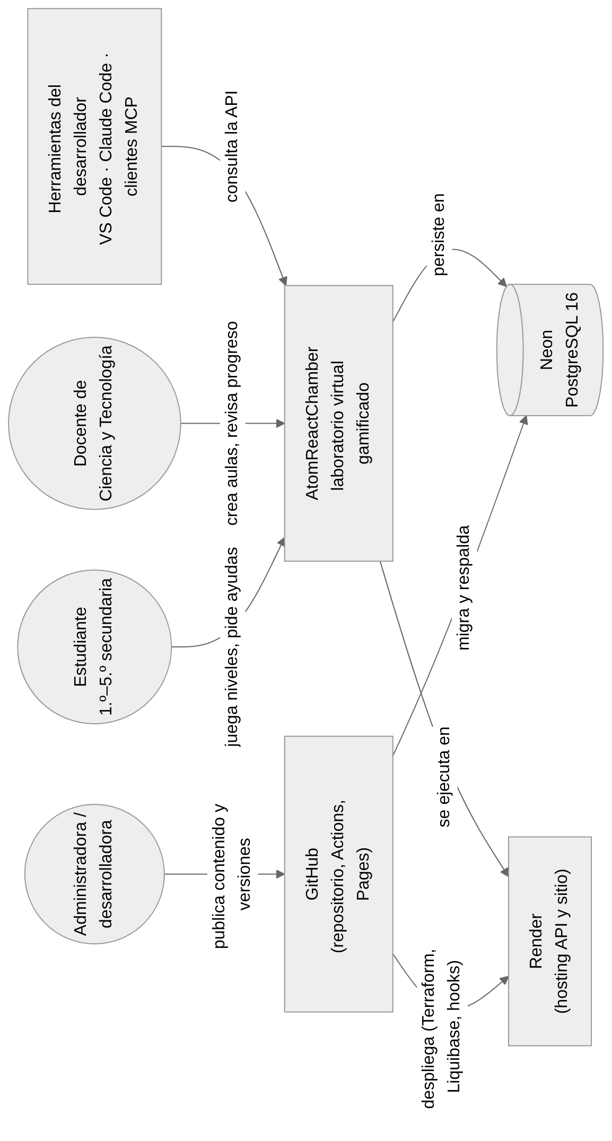
Figura 1. Contexto de AtomReactChamber (C4 nivel 1).

3.2 Diagrama de contenedores
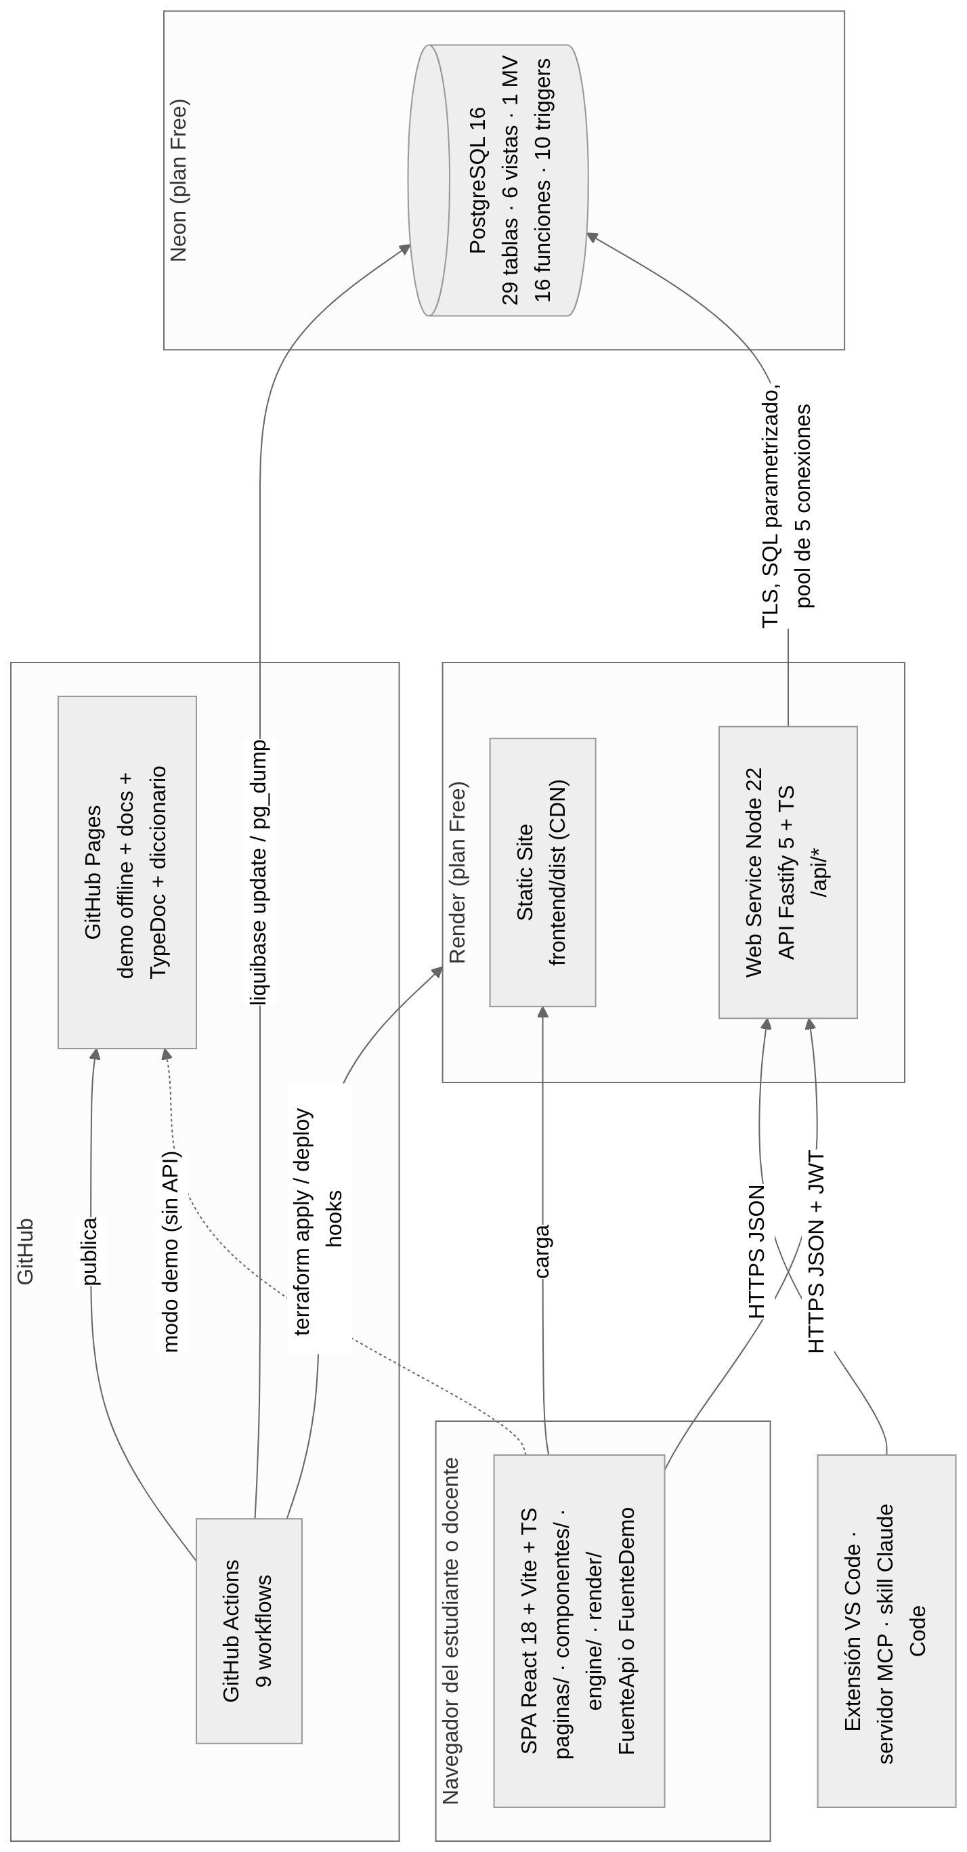
Figura 2. Contenedores de AtomReactChamber (C4 nivel 2).

4. Vista de casos de uso
Los casos de uso arquitectónicamente significativos —los que ejercitan más componentes y reglas— son:
CU | Nombre | Por qué es significativo
CU-04 | Jugar nivel | Recorre motor de simulación, API, transacciones y casi todas las funciones de la BD.
CU-05 | Pedir ayuda a Quimi | Regla escalonada en la BD y búsqueda de texto completo.
CU-06 | Responder cuestionario | Corrección por trigger, no por el cliente.
CU-10/12 | Crear aula / ver progreso | Autorización por rol y por propiedad; funciones de ventana.
CU-13 | Ver dashboard | Vista materializada y telemetría de alto volumen.
CU-01/02 | Registrarse / iniciar sesión | Seguridad (bcrypt, JWT, rate limit).
El diagrama y las especificaciones completas están en el FD03 §5.2.

5. Vista lógica

5.1 Capas del backend
La API sigue una arquitectura en capas con inyección de dependencias manual (contenedor Servicios en app.ts):
- Rutas (routes/index.ts): declaran método, ruta, esquema (validación + OpenAPI), autenticación y rol.
- Servicios (services/): casos de uso con reglas de autorización por propiedad (IntentoService, AulaService, QuimiService) y autenticación (auth/AuthService).
- Repositorios (repositories/): lecturas que arman JSON en PostgreSQL (json_agg, json_build_object).
- Acceso a datos (db/Database): pool pg, consultas parametrizadas y transacciones.
- Base de datos: reglas de negocio en funciones y triggers.
Transversales: config.ts (configuración validada con zod, fail fast), errors.ts (HttpError, mapPgError), schemas.ts (esquemas zod → JSON Schema) y los plugins de Fastify (Helmet, CORS, rate limit, JWT, Swagger).

5.2 Diagrama de clases del backend
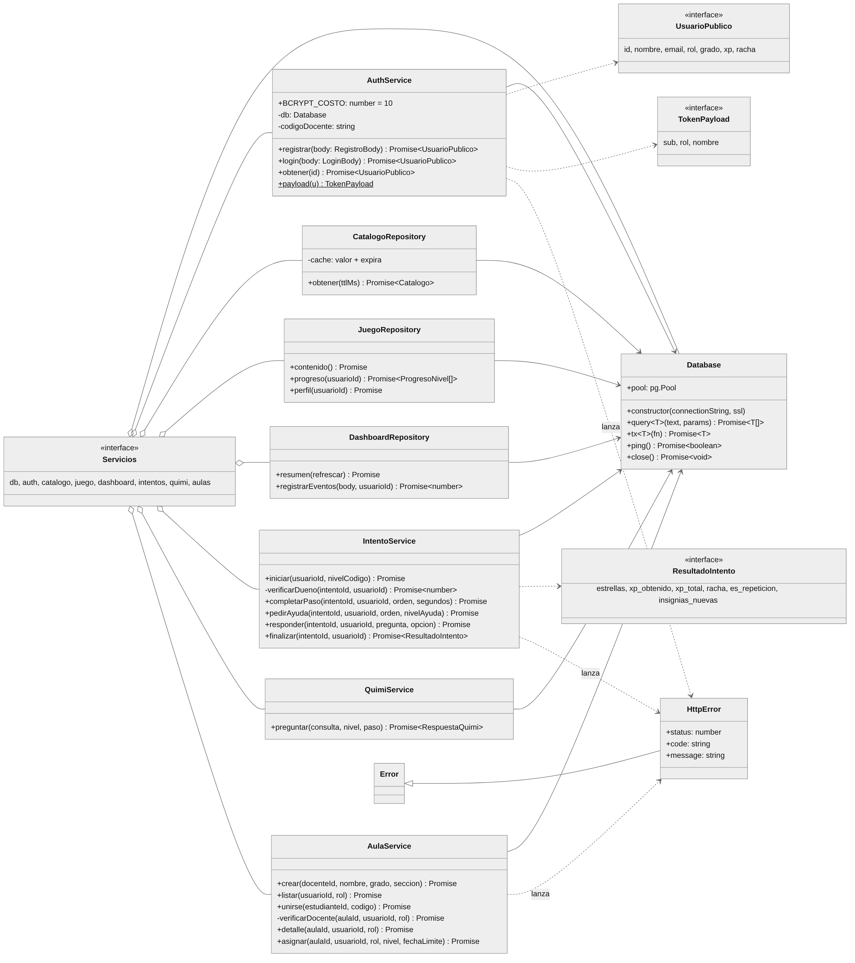
Figura 3. Diagrama de clases del backend (backend/src).

5.3 Modelo lógico del frontend
Módulo | Responsabilidad | Dependencias
engine/chemistry.ts | Construye la química desde el catálogo (pares reactivos, ΔH, fases por Clausius-Clapeyron, energía del fotón). | Ninguna (TypeScript puro)
engine/Simulation.ts | Estado y avance de la simulación: partículas, colisiones, reacciones, fotólisis, efectos e instantáneas. Máximo 900 partículas. | chemistry
engine/conditions.ts | Evaluador del DSL de condiciones de pasos (todas/alguna, operadores, durante). | chemistry, Simulation (tipos)
render/dibujar.ts | Dibujo en Canvas 2D de la cámara, partículas, enlaces y efectos (chispa, fotones). | engine
componentes/Camara.tsx | Envuelve Simulation + dibujar en un <canvas> con bucle de animación; expone inyectar, chispa, vaciar y la instantánea. | engine, render
componentes/Controles.tsx | Deslizadores accesibles de T, P, V, UV y λ, inyector de especies y chispa, según los controles habilitados del nivel. | engine (tipos)
componentes/TablaPeriodica.tsx | Mapa de misiones con forma de tabla periódica: casillas bloqueadas, disponibles y completadas (con estrellas). | data/tipos
componentes/Marco.tsx, ui.tsx | Cabecera, navegación por rol, tema claro/oscuro, aviso de modo demo; piezas comunes (estrellas, avisos, insignias). | —
paginas/ | Inicio, Mapa, Nivel (pasos, panel de Quimi, cuestionario y resultado), Laboratorio, Perfil, Aula, Dashboard, Ingresar (login, registro, accesos demo). Rutas con HashRouter. | componentes, estado
estado/AppContext.tsx | Estado global: fuente de datos, química construida, contenido del juego, usuario, progreso, servidor caído y paso a modo demo. | data/fuente
estado/telemetria.ts | Cola de eventos enviada por lotes cada 10 s o al ocultar la pestaña (UUID de sesión, sin datos personales). | data/fuente
data/fuente.ts | Interfaz Fuente con dos implementaciones: FuenteApi (REST + JWT en localStorage) y FuenteDemo (contenido incluido en el bundle, reglas de estrellas/XP/insignias replicadas y progreso en localStorage). | fetch, localStorage
El motor no depende de React ni del DOM, por lo que se prueba con Vitest sin navegador.

6. Vista de procesos

6.1 Inicio de sesión con JWT
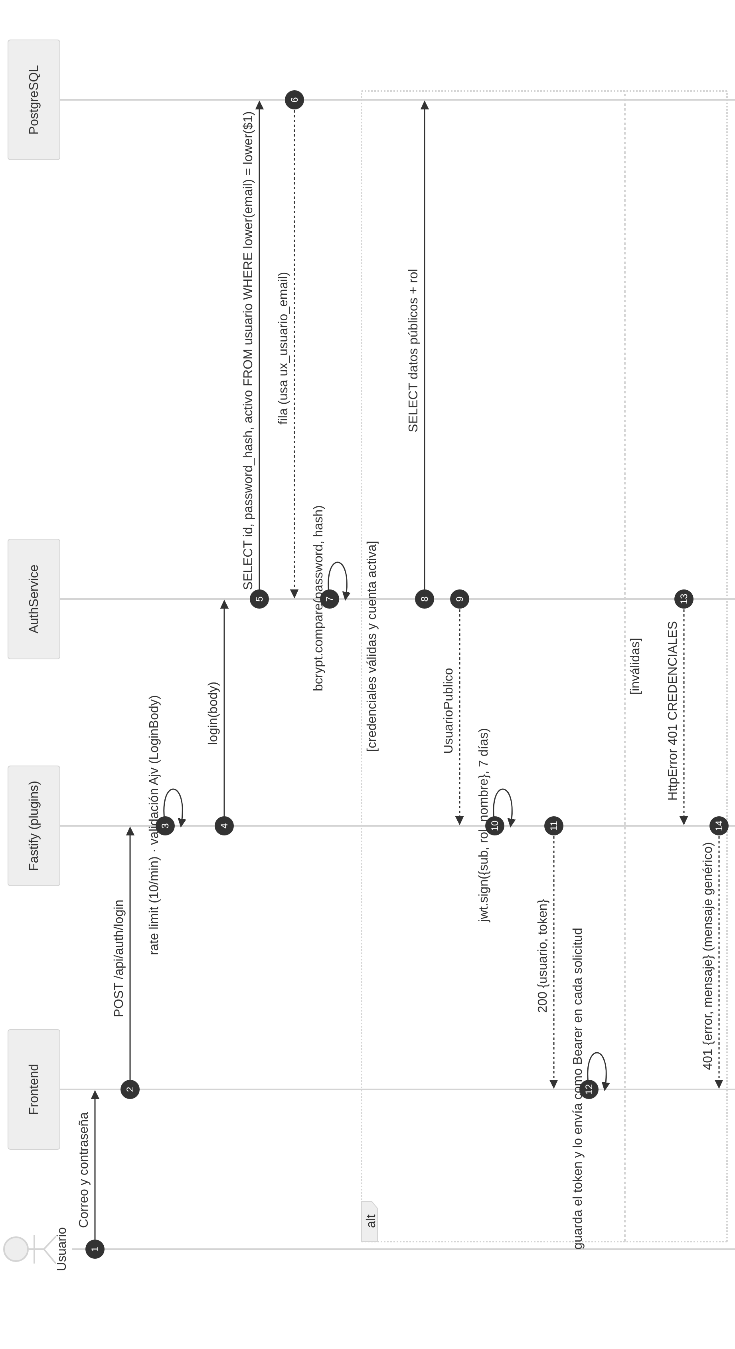
Figura 4. Secuencia de inicio de sesión.

6.2 Completar un nivel
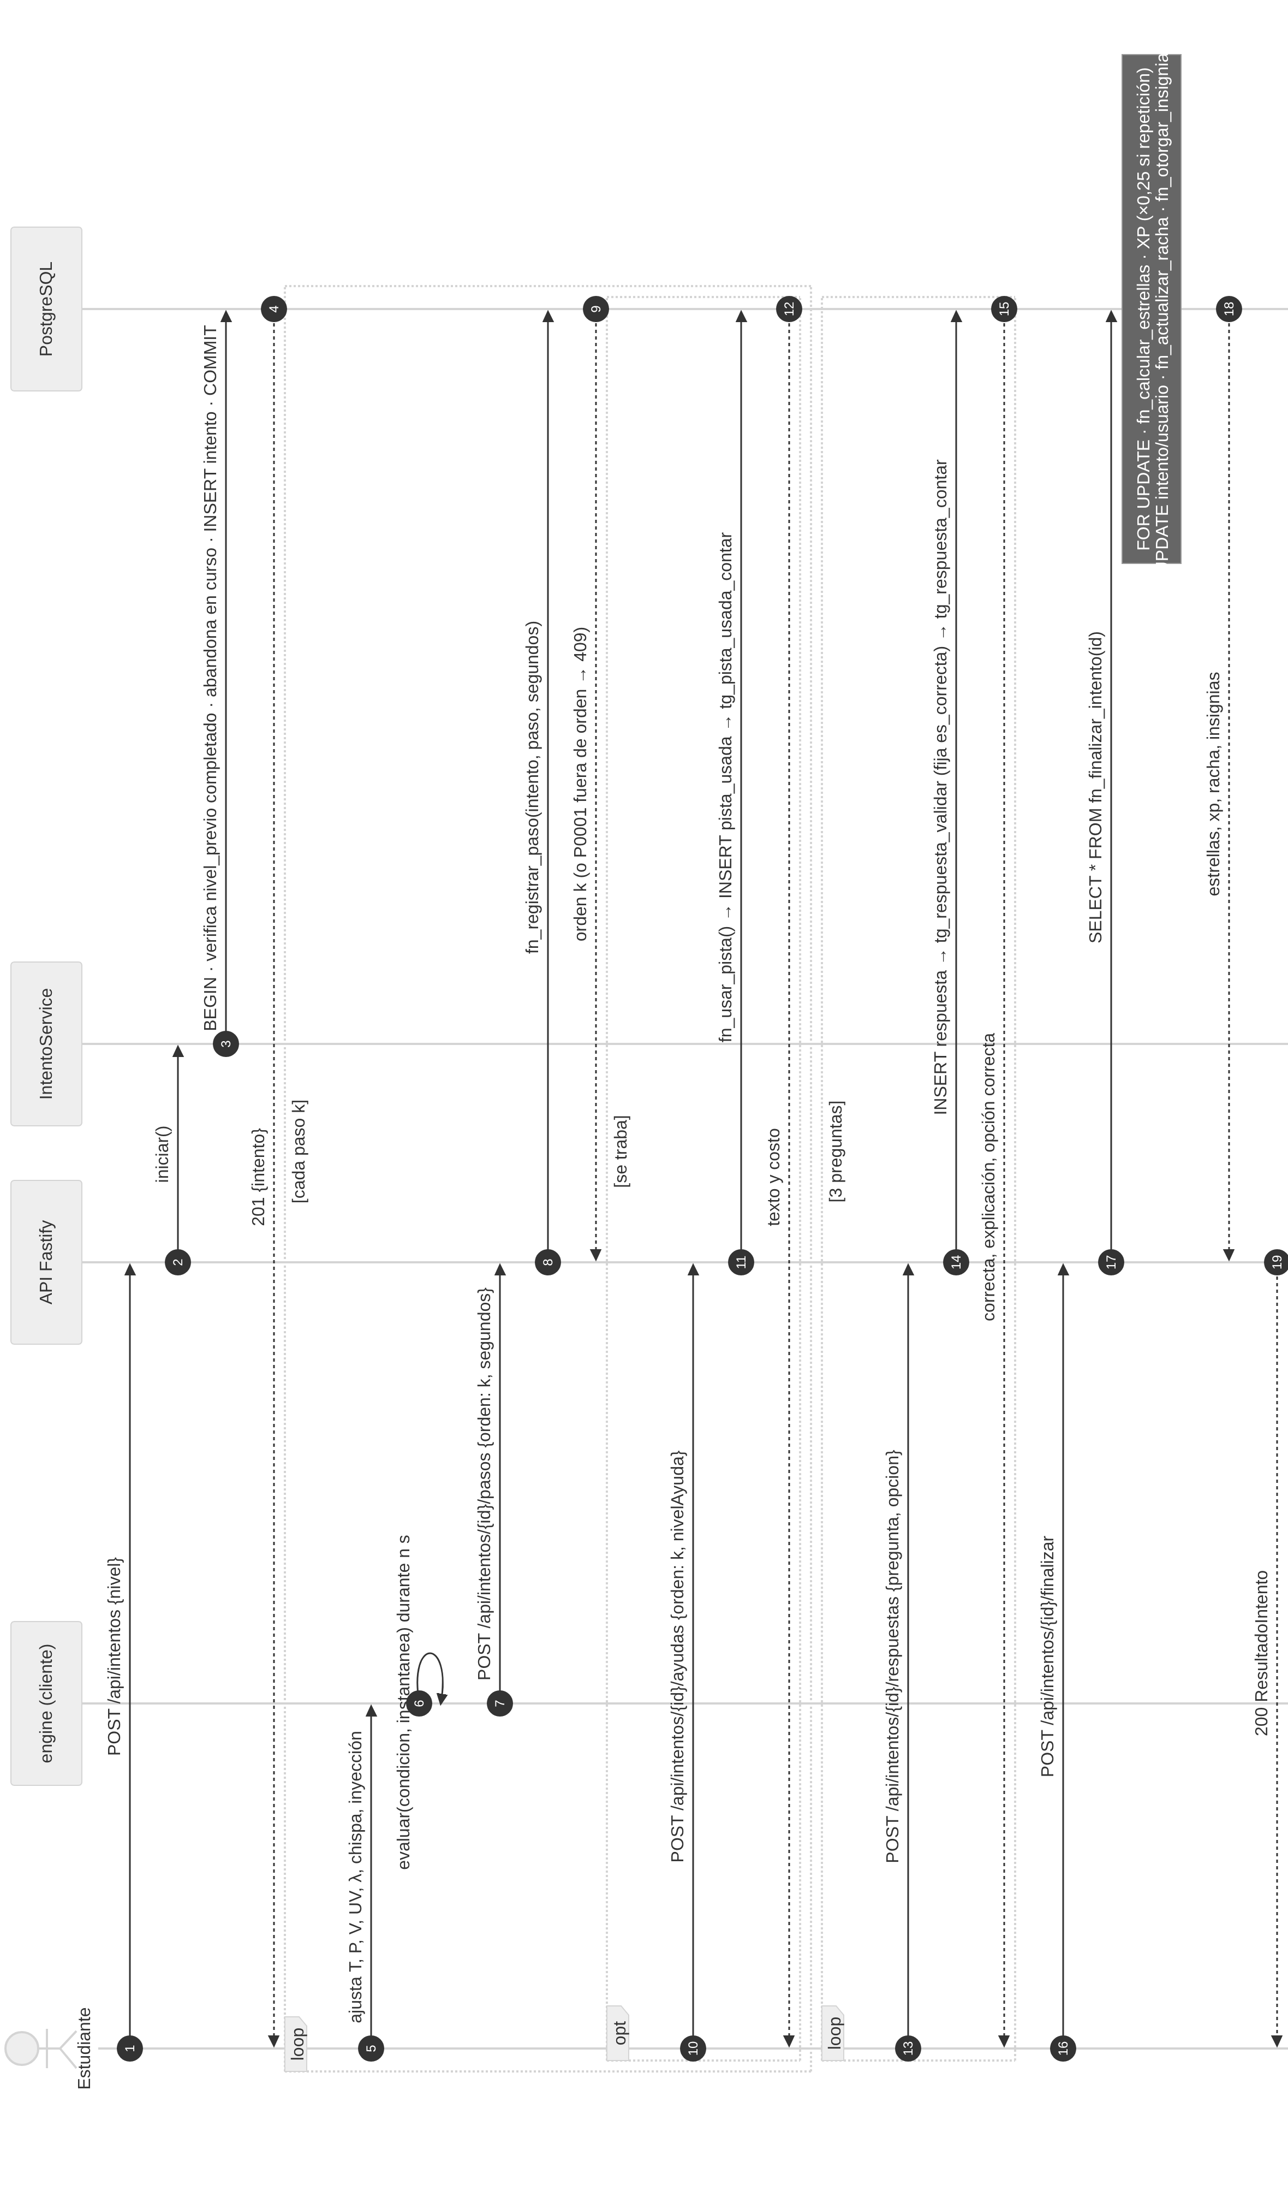
Figura 5. Secuencia de un nivel completo, desde el inicio hasta fn_finalizar_intento.

6.3 Telemetría de uso
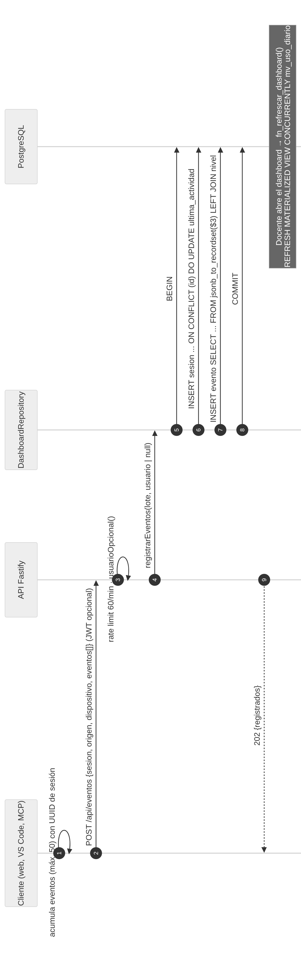
Figura 6. Secuencia de registro de telemetría y refresco del tablero.

6.4 Concurrencia y transacciones
- fn_registrar_paso y fn_finalizar_intento bloquean la fila del intento con SELECT … FOR UPDATE, de modo que dos solicitudes simultáneas del mismo intento se serializan (sin pasos duplicados ni doble XP).
- fn_actualizar_racha bloquea la fila del usuario.
- IntentoService.iniciar y DashboardRepository.registrarEventos usan Database.tx (BEGIN/COMMIT/ROLLBACK).
- REFRESH MATERIALIZED VIEW CONCURRENTLY no bloquea lecturas gracias al índice único ux_mv_uso_diario_dia.

7. Vista de implementación

7.1 Estructura del monorepo
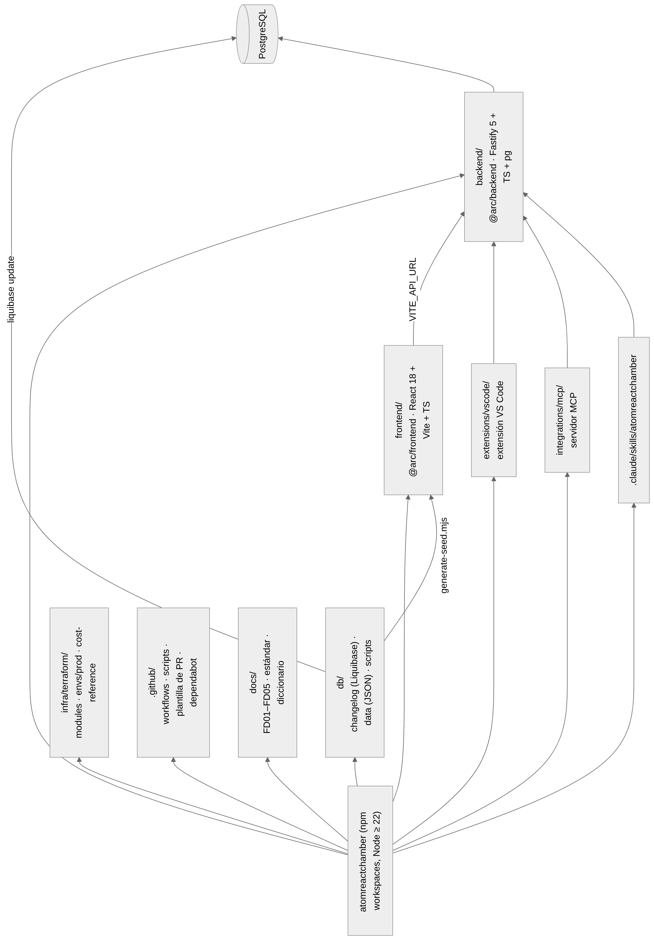
Figura 7. Componentes del monorepo y sus dependencias.
Paquete / carpeta | Artefacto | Construcción | Pruebas
frontend | frontend/dist (sitio estático) | npm run build -w frontend | Vitest (engine.test.ts, 15 pruebas); Playwright + axe (e2e/app.spec.ts, 7 pruebas)
backend | backend/dist/server.js | npm run build -w backend (tsc) | Vitest + app.inject contra PostgreSQL (17 pruebas)
db | 13 archivos SQL, 48 changesets | npm run seed:generate; Liquibase | db.yml: update, rollback, re-update en BD efímera
infra/terraform | Recursos Neon y Render | terraform plan/apply (infra.yml) | fmt, validate, tflint; Infracost
extensions/vscode | .vsix | npm run build -w extensions/vscode | Vitest (19 pruebas)
integrations/mcp | Servidor MCP (stdio), 5 herramientas + recurso arc://catalogo | npm run build -w integrations/mcp | Vitest (12 pruebas)
.claude/ | Skill atomreactchamber y subagente tutor-quimi | — | —
docs | Markdown, .docx, .pdf, sitio | docs.yml, pages.yml | —

7.2 Orden de migraciones Liquibase
db.changelog-master.yaml incluye, en orden: 001-extensiones → 002-seguridad → 003-catalogo → 004-juego → 005-progreso → 006-telemetria → 007-funciones → 008-triggers → 009-vistas → 010-indices-fk → 900-semilla-catalogo → 901-semilla-juego → 902-datos-demo (contexto demo). Las semillas 9xx se generan desde db/data/*.json y son idempotentes (ON CONFLICT … DO UPDATE).

8. Vista de datos

8.1 Modelo entidad-relación
El modelo físico tiene 29 tablas agrupadas en cinco áreas. Los diagramas se generaron desde el catálogo de la base de datos migrada (columnas, PK, FK y UK reales); los tipos se abrevian (varchar, int, text_arr = text[]).
a) Catálogo químico
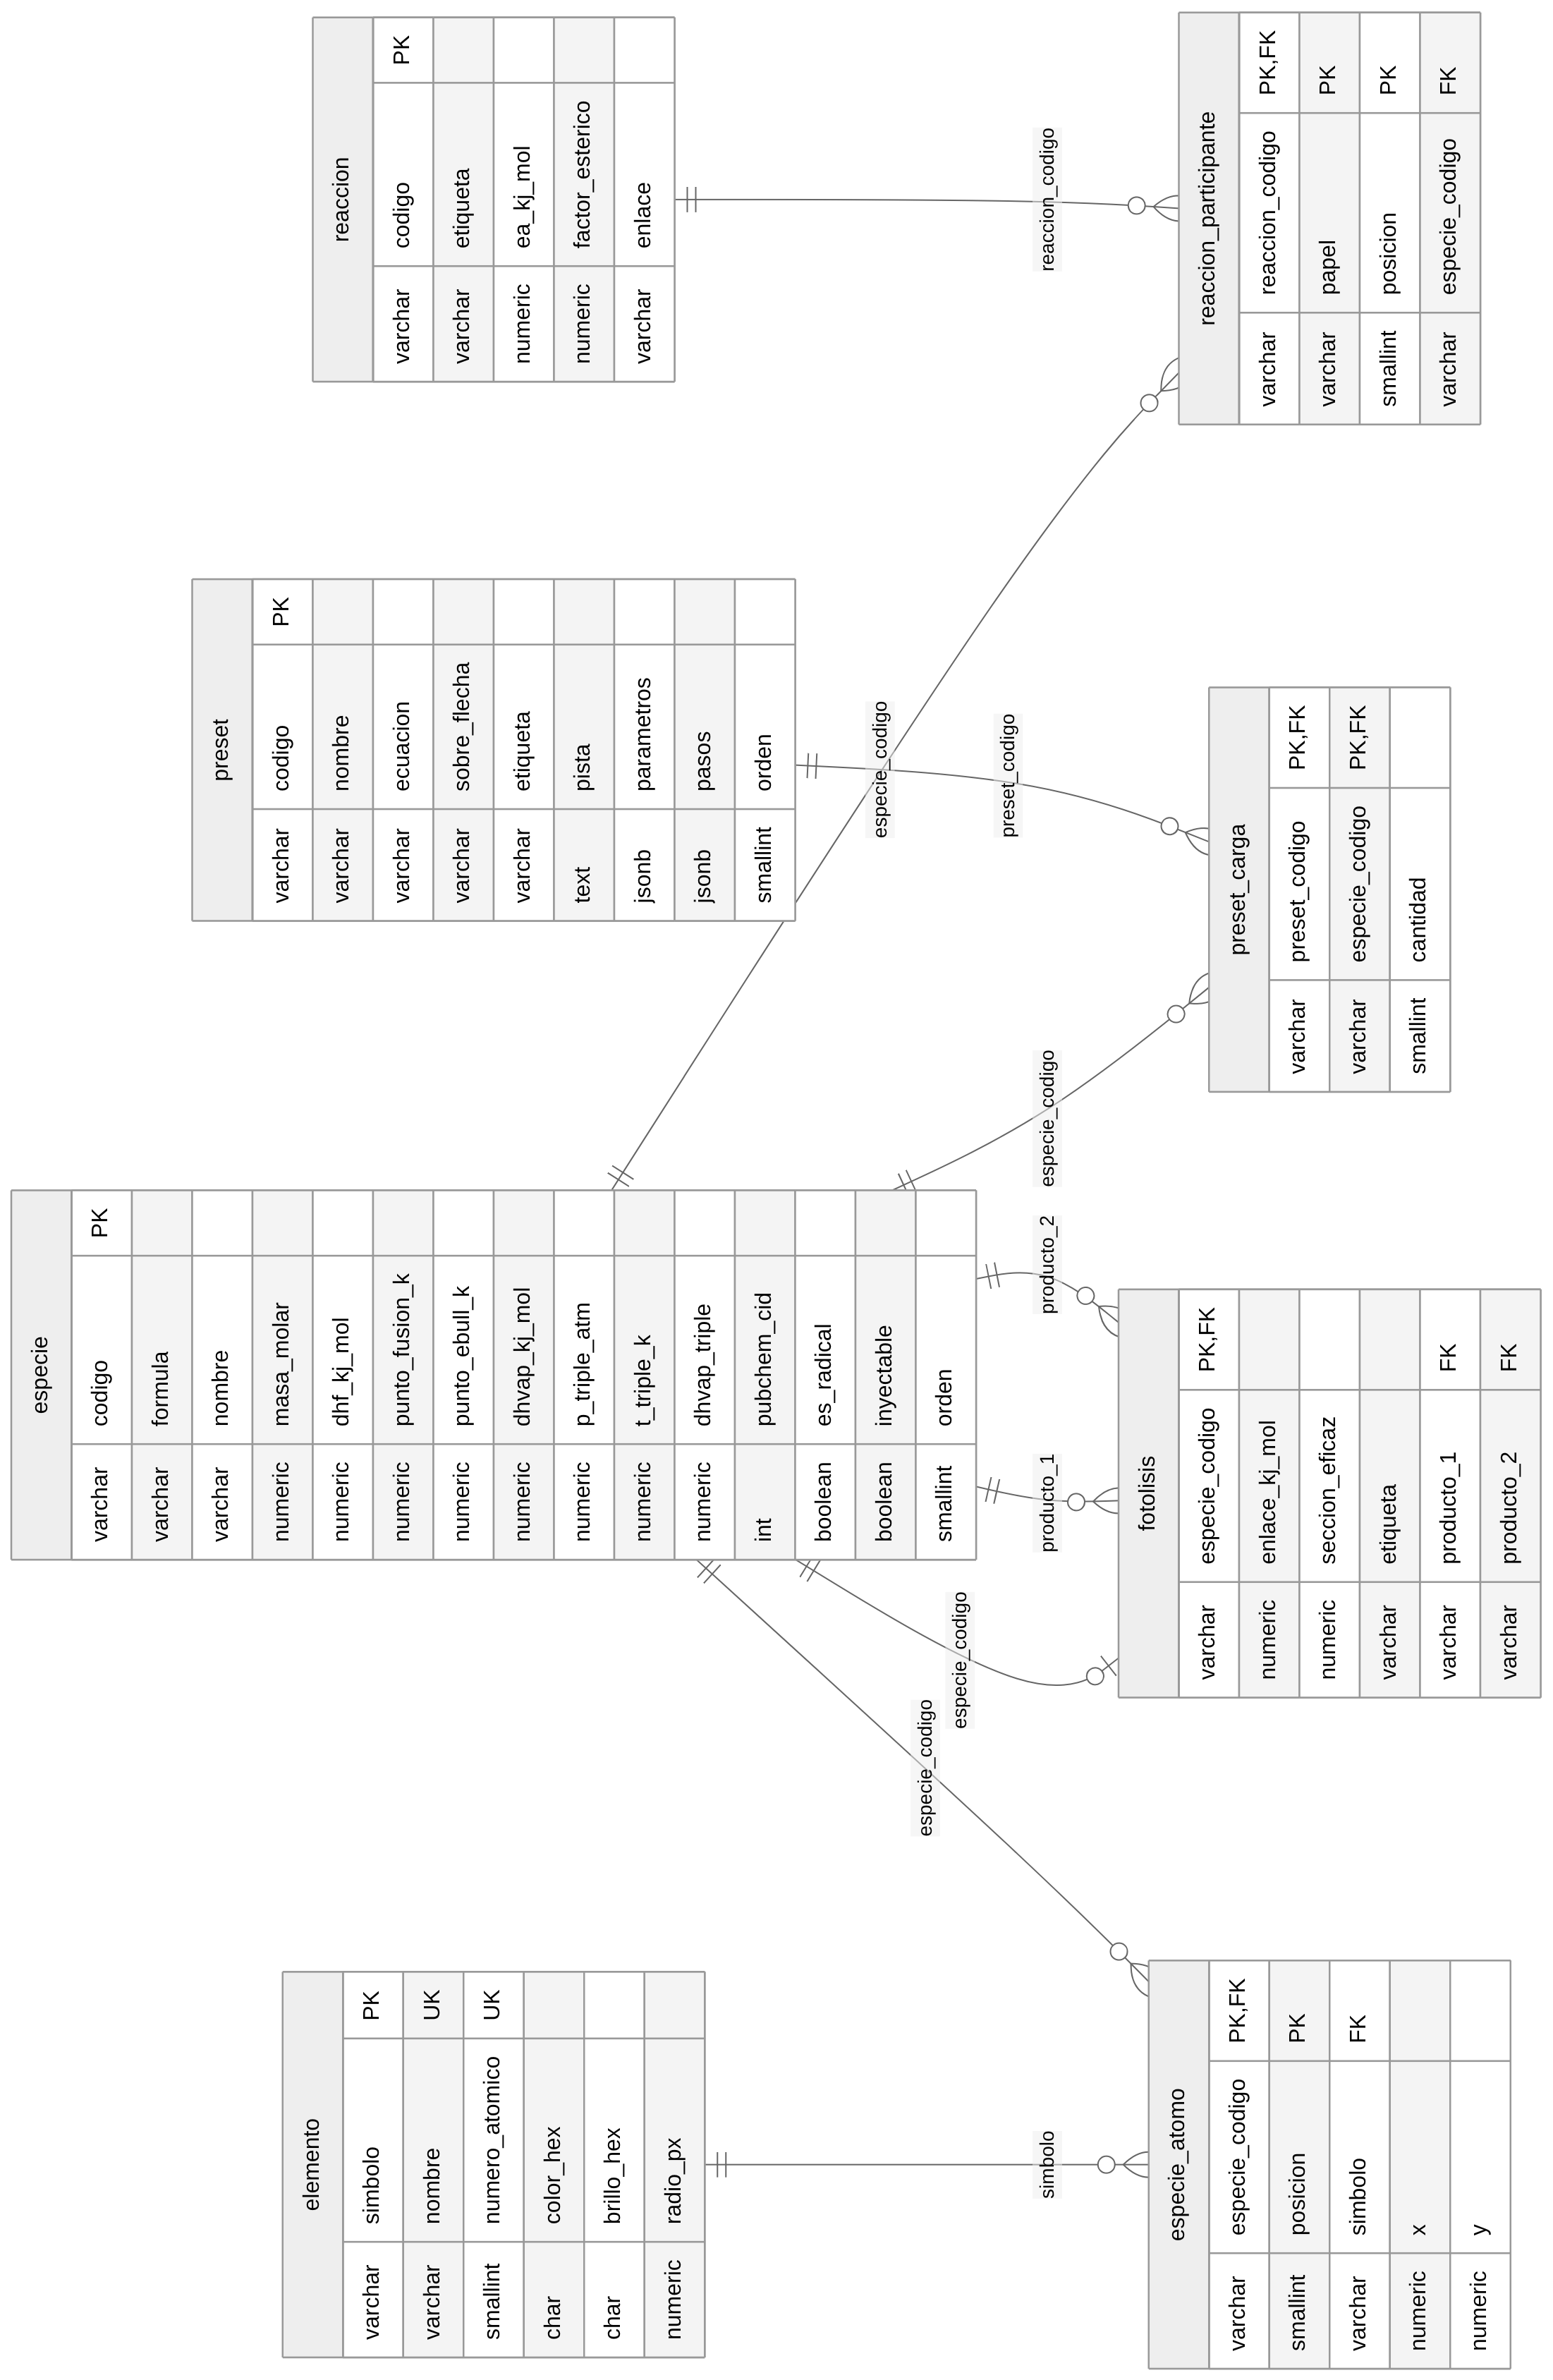
Figura 8. ER del catálogo químico (003-catalogo.sql).
b) Contenido del juego
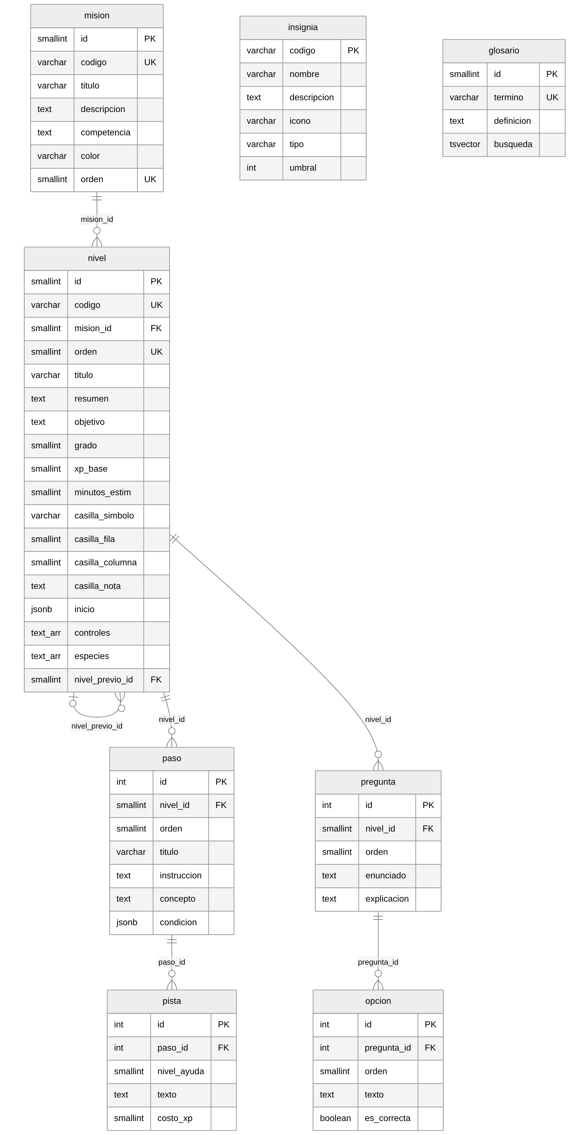
Figura 9. ER del contenido del juego (004-juego.sql).
c) Seguridad, aulas y progreso
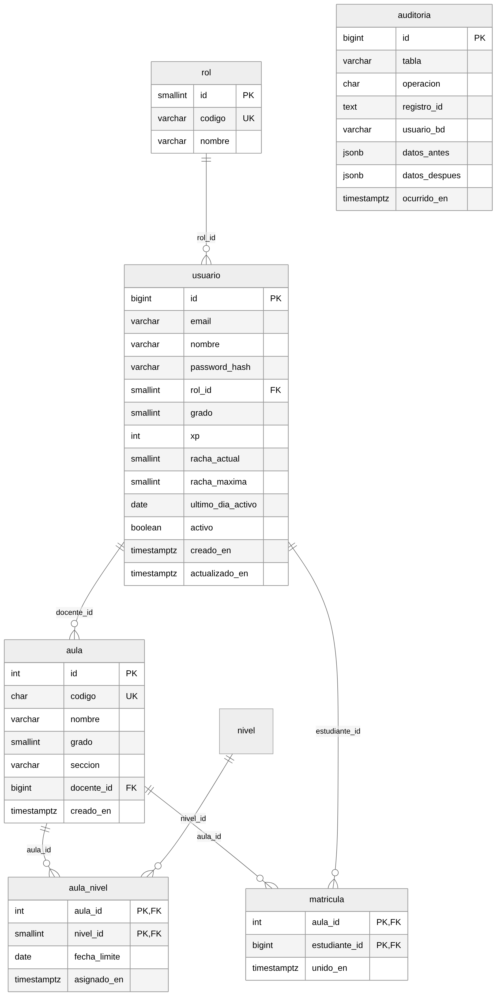
Figura 10a. ER de seguridad y aulas (002-seguridad.sql, 005-progreso.sql).
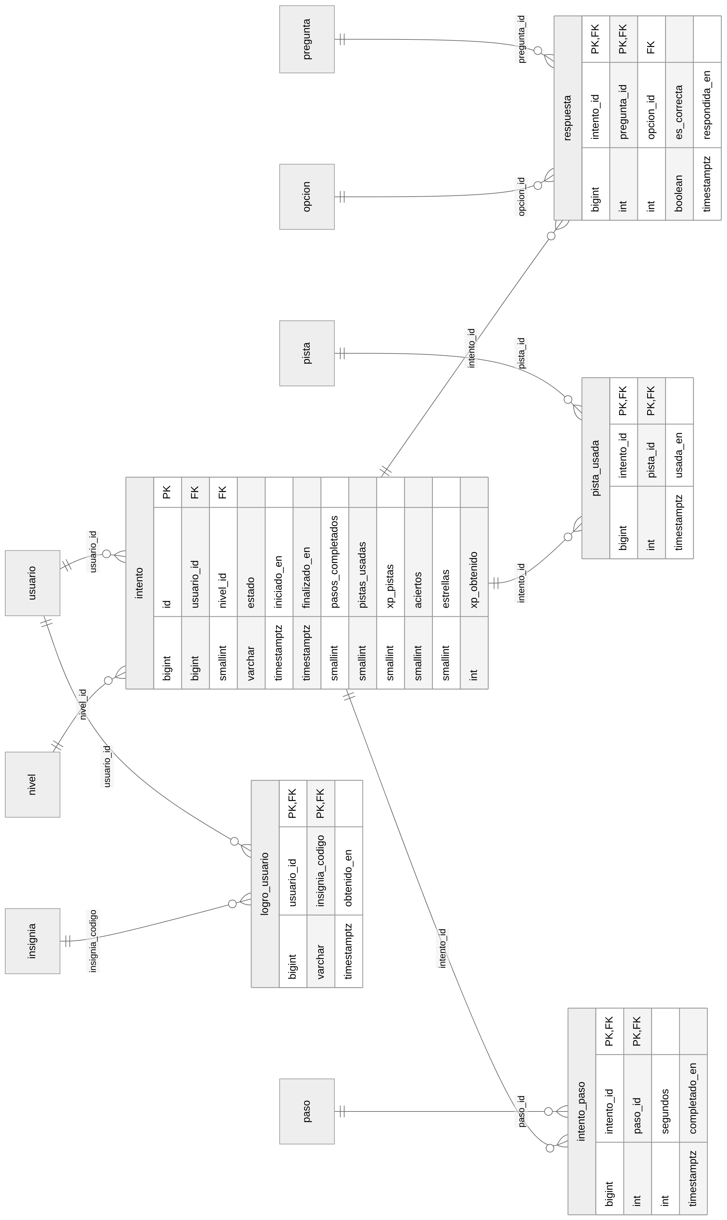
Figura 10b. ER de intentos y logros (005-progreso.sql). Las entidades sin atributos se detallan en las figuras 9 y 10a.
d) Telemetría
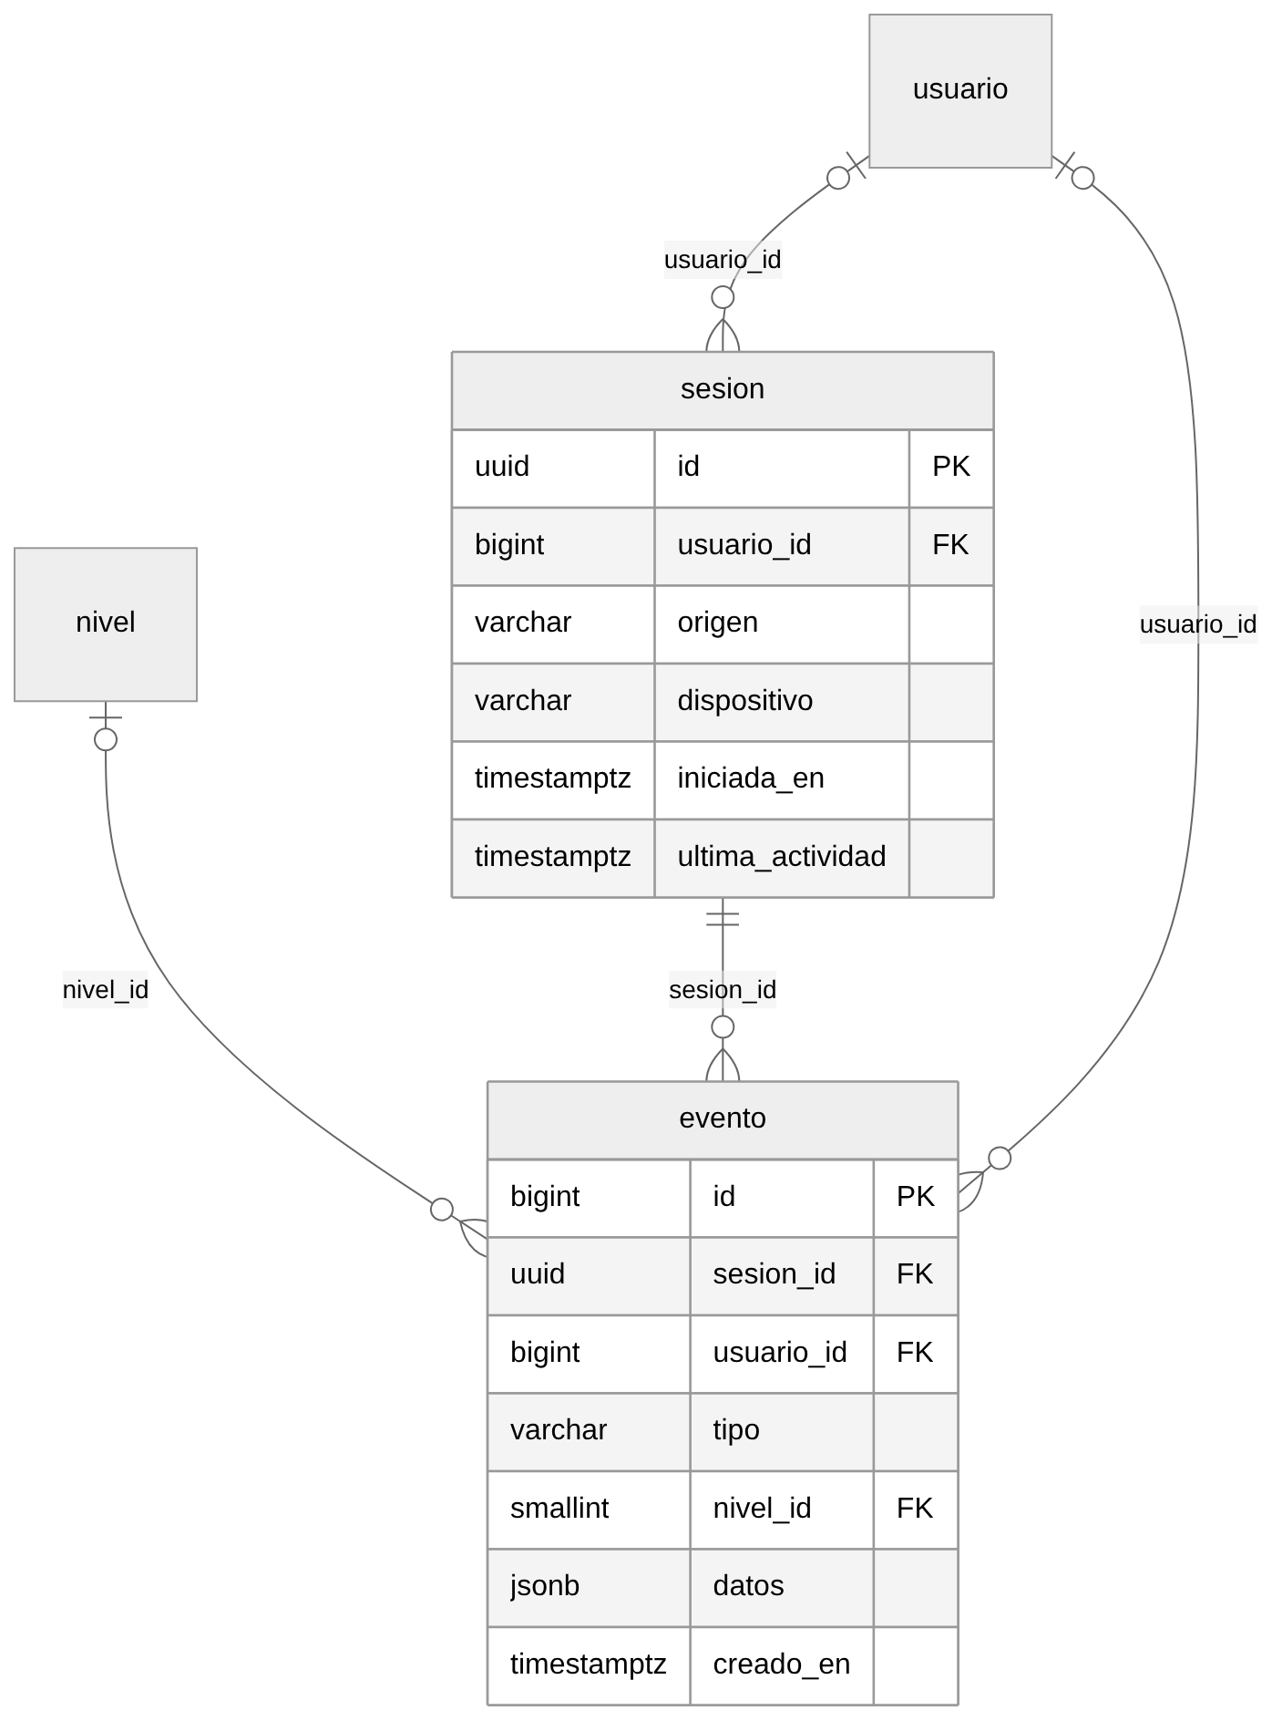
Figura 11. ER de telemetría (006-telemetria.sql).

8.2 Justificación de la normalización (3FN)
Forma normal | Cómo se cumple | Ejemplos
1FN | Atributos atómicos y claves definidas en todas las tablas. Las listas con significado propio se modelan como tablas: participantes de reacción, átomos de especie, carga de presets, opciones de pregunta. | reaccion_participante en lugar de una columna “reactivos”; especie_atomo en lugar de un arreglo de coordenadas.
2FN | En las tablas con clave compuesta, todo atributo depende de la clave completa. | intento_paso(intento_id, paso_id) → segundos, completado_en; matricula(aula_id, estudiante_id) → unido_en; aula_nivel(aula_id, nivel_id) → fecha_limite.
3FN | No hay dependencias transitivas: los datos de un objeto viven solo en su tabla y se referencian por clave. Los valores derivables no se guardan. | ΔH de reacción se calcula en v_reaccion_entalpia desde especie.dhf_kj_mol; el progreso y el ranking se calculan en v_progreso_estudiante y v_ranking_aula; el nombre del rol está solo en rol.
Excepciones deliberadas (desnormalización controlada):
Elemento | Motivo | Control
intento.pasos_completados, pistas_usadas, xp_pistas, aciertos | Contadores consultados en cada paso y en el cierre; evitan count(*) repetidos y permiten validar el orden en O(1). | Solo los modifican fn_registrar_paso y los triggers tg_pista_usada_contar y tg_respuesta_contar.
usuario.xp, racha_actual, racha_maxima, ultimo_dia_activo | Se leen en cada pantalla (perfil, ranking). | Solo los modifican fn_finalizar_intento y fn_actualizar_racha; CHECK (racha_maxima >= racha_actual).
nivel.controles, nivel.especies (text[]), nivel.inicio, paso.condicion, preset.parametros (jsonb) | Configuración que el motor consume como unidad y no se consulta por partes. | CHECK de forma (jsonb_exists, jsonb_typeof).
respuesta.es_correcta | Conserva el resultado histórico aunque luego se corrija una alternativa. | Lo fija tg_respuesta_validar; el cliente no puede escribirlo.
mv_uso_diario | Agregado de 30 días costoso de recalcular en cada visita. | fn_refrescar_dashboard() con REFRESH CONCURRENTLY.

8.3 Índices y su justificación
Además de las claves primarias y las restricciones únicas, la BD define estos índices (73 en total contando PK y UQ; 30 declarados con CREATE INDEX en los changesets):
Índice | Tabla (columnas) | Tipo | Justificación
ux_usuario_email | usuario (lower(email)) | B-tree único de expresión | Correo único sin distinguir mayúsculas (RN-14) y búsqueda del login por lower(email).
ix_usuario_rol | usuario (rol_id) | B-tree | FK; filtros por rol en vistas y tablero.
ix_auditoria_tabla_fecha | auditoria (tabla, ocurrido_en DESC) | B-tree compuesto | Consultar los últimos cambios de una tabla.
ix_especie_atomo_simbolo, ix_participante_especie | catálogo | B-tree | Índices de FK para JOIN y para validar borrados en tablas padre.
ix_nivel_mision | nivel (mision_id) | B-tree | FK; niveles por misión.
ux_nivel_casilla | nivel (casilla_fila, casilla_columna) | Único compuesto | Una casilla del mapa por nivel.
ux_paso_nivel_orden, ux_pista_paso_nivel, ux_pregunta_nivel_orden, ux_opcion_pregunta_orden | contenido | Únicos compuestos | Orden único dentro del padre; además cubren la FK por su primera columna y la búsqueda WHERE nivel_id = $1 AND orden = $2.
ux_opcion_una_correcta | opcion (pregunta_id) WHERE es_correcta | Único parcial | Garantiza a lo más una alternativa correcta por pregunta sin trigger adicional.
ix_glosario_busqueda | glosario (busqueda) | GIN | Búsqueda de texto completo de Quimi sobre el tsvector generado (término peso A, definición peso B, configuración es_sin_tildes).
ix_aula_docente, ix_matricula_estudiante | aulas | B-tree | “Mis aulas” del docente y del estudiante.
ix_intento_usuario_nivel | intento (usuario_id, nivel_id) | B-tree compuesto | Progreso por usuario y nivel; detección de repetición; desbloqueo.
ix_intento_completado | intento (nivel_id, finalizado_en) WHERE estado = 'completado' | B-tree parcial | Métricas por nivel y por día solo sobre intentos completados (índice más pequeño).
ix_intento_paso_paso | intento_paso (paso_id) | B-tree | v_tiempo_por_paso agrupa por paso.
ix_respuesta_pregunta | respuesta (pregunta_id) WHERE NOT es_correcta | B-tree parcial | v_preguntas_dificiles cuenta errores por pregunta.
ix_sesion_inicio | sesion (iniciada_en) | BRIN | Tabla de solo inserción ordenada en el tiempo: el BRIN ocupa unos pocos KB frente a un B-tree y sirve a los rangos por día de mv_uso_diario.
ix_evento_creado | evento (creado_en) | BRIN | Ídem para la tabla de mayor crecimiento.
ix_evento_tipo_fecha | evento (tipo, creado_en) | B-tree compuesto | Conteos por tipo de evento en un rango.
ix_sesion_usuario | sesion (usuario_id) | B-tree | Activos en 7 días; FK con ON DELETE SET NULL.
ux_mv_uso_diario_dia | mv_uso_diario (dia) | Único | Requisito de REFRESH MATERIALIZED VIEW CONCURRENTLY.
Índices de claves foráneas (010-indices-fk.sql). La revisión con la regla requireForeignKeyIndex de tbls detectó 11 FK sin índice; el changeset 010 los crea: ix_evento_sesion, ix_evento_usuario y ix_evento_nivel (estos dos parciales, WHERE … IS NOT NULL, porque las columnas admiten nulos en uso anónimo), ix_aula_nivel_nivel, ix_pista_usada_pista, ix_respuesta_opcion, ix_logro_insignia, ix_nivel_previo, ix_fotolisis_producto_1, ix_fotolisis_producto_2 e ix_preset_carga_especie. El más importante es ix_evento_sesion: sesion → evento es ON DELETE CASCADE y, sin índice, borrar una sesión recorría toda la tabla de eventos.

8.4 Vistas, vista materializada y funciones
Objeto | Tipo | Uso
v_reaccion_entalpia | Vista | Ecuación legible y ΔH = ΣΔHf(productos) − ΣΔHf(reactivos); alimenta GET /api/catalogo.
v_progreso_estudiante | Vista (CTE) | Mejor puntaje por nivel, estrellas totales, insignias, última actividad.
v_ranking_aula | Vista (ventana) | RANK() OVER (PARTITION BY aula_id ORDER BY xp DESC, estrellas_totales DESC).
v_estadisticas_nivel | Vista (FILTER) | Intentos, completados, tasa de completado, estrellas, pistas y minutos promedio (OS-2).
v_tiempo_por_paso | Vista (percentile_cont) | Promedio y mediana de segundos por paso (OS-4).
v_preguntas_dificiles | Vista | % de error por pregunta (OS-3).
mv_uso_diario | Vista materializada | Sesiones, usuarios activos, eventos, niveles completados y pistas de los últimos 30 días (generate_series).
fn_calcular_estrellas, fn_registrar_paso, fn_usar_pista, fn_actualizar_racha, fn_otorgar_insignias, fn_finalizar_intento, fn_quimi_buscar, fn_generar_codigo_aula, fn_refrescar_dashboard | 9 funciones de negocio | Ver FD03 §4.3 (RN-01 a RN-12).
fn_tg_actualizado_en, fn_auditar, fn_tg_respuesta_validar, fn_tg_respuesta_contar, fn_tg_pista_usada_contar, fn_tg_aula_codigo, fn_tg_aula_docente | 7 funciones de trigger | Usadas por 10 triggers tg_*.

8.5 Respaldo y recuperación
backup.yml ejecuta diariamente pg_dump de la BD de producción, lo cifra con AES-256 (gpg, secret BACKUP_PASSPHRASE), lo guarda como artefacto de GitHub Actions y lo restaura con pg_restore en un PostgreSQL 16 efímero para comparar conteos de filas (row-counts.sql, compare-counts.mjs). Neon añade restauración a un punto en el tiempo dentro de la ventana del plan Free.

9. Vista de despliegue
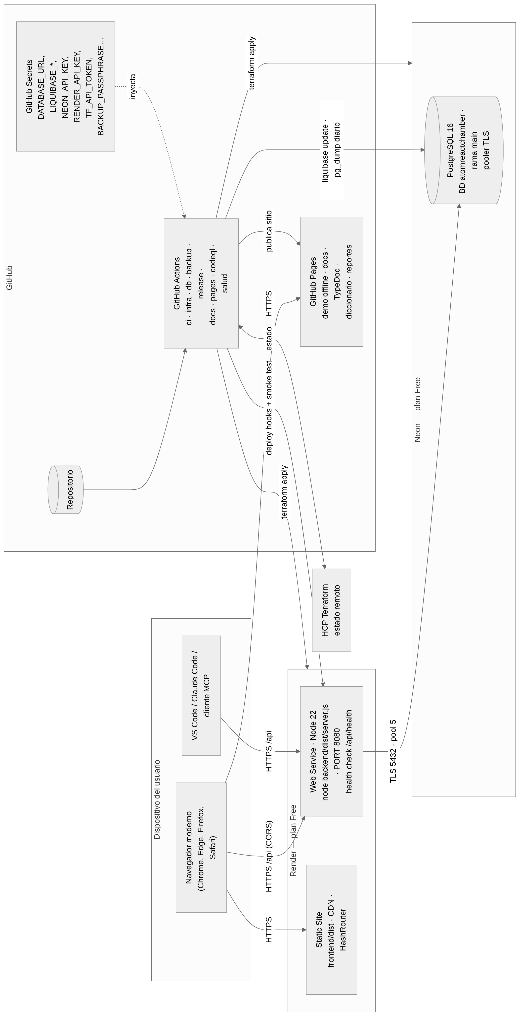
Figura 12. Vista de despliegue en producción.
Nodo | Configuración | Variables
Render Web Service | Node 22; npm ci && npm run build -w backend; inicio node backend/dist/server.js; health check /api/health. | DATABASE_URL, JWT_SECRET (≥ 32), CORS_ORIGIN, DOCENTE_CODIGO, PORT, NODE_ENV=production
Render Static Site | npm run build -w frontend → frontend/dist; las rutas usan HashRouter (/#/mapa), por lo que no se necesitan reglas de reescritura. | VITE_API_URL
Neon | PostgreSQL 16, BD atomreactchamber, rol propietario de la aplicación; conexión TLS. | —
GitHub Pages | Sitio generado por pages.yml: demo (frontend con VITE_API_URL vacío), documentación, TypeDoc, diccionario (tbls) y reportes de pruebas. | —
Pipeline de entrega: un push a main ejecuta ci.yml (tipos, lint, unitarias), infra.yml (Terraform, pruebas con PostgreSQL de servicio, e2e, costos), db.yml (Liquibase en BD efímera y luego en producción si existe el secret), release.yml (release-please con Conventional Commits, build, deploy hooks y smoke test), docs.yml y pages.yml; además, salud.yml consulta /api/health cada 6 horas (OS-7) y mantiene despierto el servicio gratuito. Todos los workflows terminan en verde aunque falten secrets: los pasos de despliegue se omiten.

10. Seguridad
Capa | Control | Implementación
Transporte | HTTPS/TLS extremo a extremo | Render y GitHub Pages con TLS; Database activa SSL automáticamente para hosts remotos (Neon).
Cabeceras | Helmet; CORS con lista de orígenes; solo GET, POST, OPTIONS | app.ts
Abuso | Rate limit global 300/min; /auth/* 10/min; /eventos 60/min | @fastify/rate-limit
Autenticación | bcrypt costo 10; JWT HS256, 7 días; mensaje genérico | AuthService, @fastify/jwt
Autorización | Roles (requiereRol) + propiedad (verificarDueno, verificarDocente) + trigger tg_aula_docente | Rutas, servicios y BD
Entrada | Esquemas zod → Ajv con removeAdditional: 'all'; consultas parametrizadas; CHECK en la BD | schemas.ts, Database.query
Integridad | Reglas de negocio en la BD; corrección por trigger; contenido público sin respuestas | fn_*, tg_*, JuegoRepository
Errores | Respuesta uniforme {error, mensaje}; los 500 no exponen detalles; mapeo de códigos de PostgreSQL | errors.ts, setErrorHandler
Registro | Logs JSON con authorization y password redactados | logger.redact
Auditoría | Cambios en usuario, aula, nivel, paso en auditoria, sin password_hash | fn_auditar
Secretos | Solo en GitHub Secrets y en Render; JWT_SECRET lo genera Render (generate_value en Terraform) y la API exige ≥ 32 caracteres al iniciar | config.ts, modules/app-render
Cadena de suministro | Dependabot; CodeQL semanal y en cada PR | .github/
Privacidad | Minimización (sin DNI ni fotos), telemetría anónima posible, ranking solo para el docente del aula | Esquema y rutas

11. Calidad

11.1 Atributos de calidad
Atributo | Táctica arquitectónica
Rendimiento | Simulación en el cliente; catálogo en caché (memoria 5 min + Cache-Control); JSON armado en PostgreSQL (una ida y vuelta por colección); índices parciales y BRIN; vista materializada.
Disponibilidad | Modo demo offline-first; health check; smoke test tras despliegue; respaldos diarios con restauración probada.
Seguridad | Defensa en profundidad (sección 10).
Mantenibilidad | Capas explícitas; TypeScript strict; TSDoc + TypeDoc; un solo contrato zod; contenido como datos; Liquibase con rollback.
Portabilidad | Terraform modular; PostgreSQL estándar; Node sin dependencias nativas (bcryptjs).
Usabilidad y accesibilidad | Pasos breves, ayudas graduadas, retroalimentación inmediata; WCAG 2.2 AA como criterio de diseño (FD03 RNF-09).
Verificabilidad | 70 pruebas: integración contra BD real (17), motor puro sin navegador (15, con solver de los 9 niveles), e2e + axe en modo demo (7), VS Code (19) y MCP (12).

11.2 Escenarios de atributos de calidad
ID | Atributo | Fuente | Estímulo | Entorno | Respuesta | Medida
EC-01 | Rendimiento | Estudiante | Ejecuta la cadena fotoquímica H₂ + Cl₂ con muchas partículas | Laptop de 4 GB, Chrome | El motor limita a 900 partículas y mantiene la animación | ≥ 30 FPS
EC-02 | Rendimiento | 30 estudiantes de un aula | Inician el mismo nivel a la vez | API activa en Render Free, Neon Free | Cada solicitud usa el pool de 5 conexiones; las reglas corren en la BD | p95 < 500 ms; 0 errores 5xx
EC-03 | Disponibilidad | Docente | Abre la plataforma a las 08:00 tras una noche sin tráfico | API suspendida (plan Free) | La SPA carga desde el CDN, muestra “despertando servidor” y ofrece modo demo | Primera respuesta de la API ≤ 60 s; la clase puede empezar en modo demo de inmediato
EC-04 | Integridad | Estudiante técnico | Envía es_correcta: true o una opción de otra pregunta | Producción | Ajv descarta el campo; el trigger fija la corrección o rechaza la opción | 0 respuestas mal calificadas
EC-05 | Integridad | Dos pestañas del mismo estudiante | Finalizan el mismo intento a la vez | Producción | FOR UPDATE serializa; la segunda recibe “el intento ya terminó” | XP sumada una sola vez
EC-06 | Seguridad | Atacante | Prueba contraseñas por fuerza bruta en /api/auth/login | Internet | Rate limit de 10/min por IP; mensaje genérico | ≤ 10 intentos/min; sin enumeración de correos
EC-07 | Seguridad | Estudiante | Pide GET /api/aulas/{id} de su aula | Producción | requiereRol('docente','admin') | 403
EC-08 | Mantenibilidad | Desarrolladora | Agrega una columna a intento | Repositorio | Nuevo changeset con rollback; db.yml aplica, revierte y reaplica en BD efímera; el diccionario se regenera | Cambio en producción en < 1 día sin edición manual de la BD
EC-09 | Mantenibilidad | Docente validador | Corrige el texto de una pista | Repositorio | Edita db/data/juego.json → seed:generate → PR → runOnChange | Contenido actualizado en BD y demo en el mismo despliegue
EC-10 | Portabilidad | UPT / IE | Decide migrar a AWS | Infraestructura | Se reutilizan los módulos y la referencia de costos de Infracost | Estimación de costo disponible en cada PR
EC-11 | Recuperabilidad | Error humano | Se borran datos de producción | Producción | Restauración desde el último pg_dump verificado o point-in-time de Neon | Pérdida máxima de 24 h (RPO); restauración < 1 h (RTO)

Conclusiones
- La arquitectura en capas con reglas de negocio en PostgreSQL garantiza que estrellas, XP, ayudas, rachas, insignias y corrección se apliquen igual desde la web, VS Code o MCP, y concentra en la base de datos el valor académico del curso.
- Las decisiones de costo cero (Neon, Render, GitHub Pages) se compensan con tácticas explícitas: modo demo offline-first frente al cold start, pool reducido, índices BRIN y vista materializada.
- El modelo de datos está en 3FN con desnormalizaciones controladas y documentadas, todas mantenidas solo por funciones y triggers.
- La infraestructura como código y los workflows hacen reproducible el sistema completo y permiten migrar a una nube de pago con costos estimados de antemano.

Recomendaciones
- (Hecho en 010-indices-fk.sql.) Mantener la regla de tbls requireForeignKeyIndex en CI para que toda FK nueva tenga índice.
- Registrar con COMMENT ON las descripciones de columnas y funciones que hoy solo están en el diccionario (marcadas con †), porque Liquibase elimina los comentarios del cuerpo de las funciones.
- Reducir la vigencia del JWT e introducir refresh tokens para que la desactivación de una cuenta tenga efecto inmediato.
- Añadir Lighthouse CI y cobertura (el monitoreo de /api/health ya existe en salud.yml y la accesibilidad se verifica con axe en Playwright).
- Particionar evento por mes si la telemetría supera el millón de filas.

Bibliografía
Bass, L., Clements, P., & Kazman, R. (2021). Software architecture in practice (4.ª ed.). Addison-Wesley.
Kruchten, P. (1995). Architectural blueprints—The “4+1” view model of software architecture. IEEE Software, 12(6), 42–50. https://doi.org/10.1109/52.469759
ISO/IEC/IEEE. (2022). ISO/IEC/IEEE 42010:2022 Software, systems and enterprise — Architecture description. https://www.iso.org/standard/74393.html

Webgrafía
Brown, S. (s. f.). The C4 model for visualising software architecture. https://c4model.com/
Fastify. (s. f.). Fastify documentation. https://fastify.dev/docs/latest/
Liquibase. (s. f.). Liquibase formatted SQL. https://docs.liquibase.com/concepts/changelogs/sql-format.html
Neon. (2026). Free plan limits and quotas. https://neon.com/faqs/free-plan-limits-and-quotas
Nygard, M. (2011). Documenting architecture decisions. https://cognitect.com/blog/2011/11/15/documenting-architecture-decisions
OWASP Foundation. (2025). OWASP Top Ten web application security risks. https://owasp.org/www-project-top-ten/
PostgreSQL Global Development Group. (2024). PostgreSQL 16 documentation: Index types. https://www.postgresql.org/docs/16/indexes-types.html
Render. (s. f.). Deploy for free. https://render.com/docs/free

